# ΕΠΑΝΑΛΗΠΤΙΚΗ ΑΣΚΗΣΗ – ΕΦΑΡΜΟΓΕΣ ΠΑΡΟΥΣΙΑΣΕΩΝ – Β’ ΤΑΞΗ

1. α) Ενεργοποιήστε την εφαρμογή παρουσιάσεων.

β) Να κατεβάσετε το αρχείο **PLANΗTES-NEW** από την ιστοσελίδα του σχολείου και να το αποθηκεύσετε με το **ονοματεπώνυμο σας**, στο φάκελο σας.

1. **Αντιγράψτε** την 3η διαφάνεια μετά την τελευταία διαφάνεια της παρουσίασης σας.
2. Να εισάγετε ένα Word Art της αρεσκείας σας στη 2η διαφάνεια γράφοντας το όνομα σας.
3. Να αφαιρέσετε το animation από τον τίτλο ΄Πλανήτες-Planets΄ της 1ης διαφάνειας.
4. Να αλλάξετε τις κουκίδες σε αριθμούς στη διαφάνεια 2
5. Να αλλάξετε τον αριθμό με τον οποίο ξεκινά η λίστα στη διαφάνεια 2 ώστε να ξεκινά από τον αριθμό 3
6. Γράψετε παρακάτω ποιος είναι ο **τύπος διάταξης (layout)** της 5ης διαφάνειας ____________ και 6ης διαφάνειας ____________
7. Να εισάγετε **δύο** νέες διαφάνειες μετά την **τελευταία διαφάνεια,** με τους πιο κάτω τύπους διάταξης (layout): α) Blank β) Picture with Caption.
8. α)Στην εικόνα της 1ης διαφάνειας, να εφαρμόσετε εφέ κίνησης “Swivel” και ήχο «Laser». β)Να εφαρμόσετε κόκκινο **συμπαγή χρώμα (Solid Fill)** στην 3η διαφάνεια.
9. Να αφαιρέσετε την πράσινη εικόνα που φαίνεται πάνω δεξιά, στην 2η, 4η και 6η διαφάνεια.
10. Να κάνετε τις απαραίτητες ρυθμίσεις στην 5η διαφάνεια ώστε οι πρώτες τέσσερις εικόνες να παρουσιάζονται όλες την ίδια στιγμή, κατά την προβολή της παρουσίασης (slide show).
11. Στην 1η διαφάνεια να αλλάξετε το πλάτος της εικόνας σε 9 εκ και το ύψος σε 12.
12. Να αλλάξετε τη μορφή των διαφανειών σε **διαφάνειες επιδοσκοπίου (overhead).**
13. Να περιστρέψετε αριστερά 20ο την εικόνα της 1ης διαφάνειας.
14. 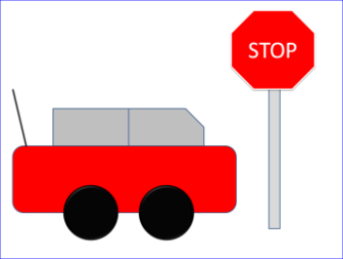Να προσθέσετε μια νέα διαφάνεια μετά τη τελευταία διαφάνεια με τύπο διάταξης (layout) Blank και να σχ εδιάσετε το παρακάτω σχήμα:
15. α) Να εφαρμόσετε στην παρουσίαση (σε όλες τις διαφάνειες) το πρότυπο σχεδίασης **Ion.**

β) Να εφαρμόσετε ΜΟΝΟ στην 2η διαφάνεια το πρότυπο σχεδίασης **Parallax.**

1. Να εισάγετε σε όλες τις διαφάνειες το υποσέλιδο (footer) ΠΛΑΝΗΤΕΣ καθώς και την τρέχουσα ημερομηνία.
2. α) Προσθέστε μια καινούργια διαφάνεια, μετά την τελευταία διαφάνεια, με τύπο διάταξης “Title and Content” και γράψτε τον τίτλο Employment Rate, Age Group 20–64

β) Δημιουργήστε μια γραφική παράσταση με τύπο **Clustered Column,** με βάση τα παρακάτω δεδομένα:

|  |  |  |  |
| --- | --- | --- | --- |
|  | 2012 | 2013 | 2014 |
| UK | 68,4 | 58,7 | 52,6 |
| Belgium | 58,9 | 67,2 | 68,2 |

1. α) Να εφαρμόσετε στην 1η και 2η διαφάνεια το εφέ εναλλαγής (Transition) με το όνομα Split.

β) Nα αλλάξετε την διάρκεια (**Duration**) των παραπάνω εφέ εναλλαγής (**Transition**) για τις διαφάνειες 1 και 2, στο 02,00.

1. α) Στην 5η διαφάνεια να εφαρμόσετε προκαθορισμένη κίνηση (**Animation**) για την κάθε εικόνα ως ακολούθως: Darken, Random Bars, Split, Shapes.

β) Να αφαιρέσετε την προκαθορισμένη κίνηση (animation) από την εικόνα που βρίσκεται στην 7η διαφάνεια.

1. α)Δημιουργήστε μια νέα διαφάνεια, μετά την τελευταία, με layout **Title and Content**.

β) Στην νέα διαφάνεια να γράψετε τον τίτλο «Ιεραρχία Διαχείρισης Θεμάτων Ε.Ε.»

1. Στην ίδια διαφάνεια δημιουργήστε το παρακάτω οργανόγραμμα:

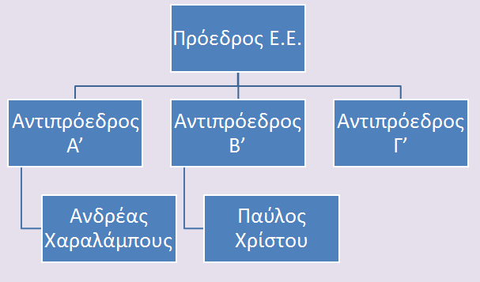

1. α) Να προσθέσετε έναν υφιστάμενο στον «Αντιπρόεδρο Γ’», την «Νίκη Αρτεμίου».

β) Να προσθέσετε έναν βοηθό (assistant) κάτω από τον «Πρόεδρο Ε.Ε.» και να πληκτρολογήσετε τη λέξη

«Γραμματέας».

γ) Να προσθέσετε έναν συνεργάτη μετά τον Αντιπρόεδρο Γ με το όνομα Αντιπρόεδρος Δ.

1. Να μετακινήσετε τον «Ανδρέα Χαραλάμπους» στη θέση κάτω από τον «Αντιπρόεδρο Γ’».
2. Να ανοίξετε το αρχείο Chart1 από το Documents και να χρωματίσετε το Chart Area με κίτρινο, το Plot Area με πράσινο και το Legend με κόκκινο χρώμα.
3. Να δοκιμάσετε στην γραφική παράσταση του αρχείου Chart1 τα labels: **Outside End, Inside End, και Inside Base**, Center και να περιγράψετε παρακάτω σε ποια θέση της γραφικής παράστασης μπαίνει το καθένα:

**Outside End:** ………………………………………………………………………………

**Inside End:** …………………...……………………………………………………………

**Inside Base:** ……………………..…………………………………………………………

**Center:** ……………………………………………………………………………………..

# Φυλάξτε τις αλλαγές στο αρχείο σας.